简 报
燕门乡寺院管理局 2024年1月24日
燕门乡宗教领域2024年度安全生产部署会
为深入贯彻习近平总书记、李强总理对云南昭通市镇雄县山体滑坡作出的重要指示、批示精神和省、州关于做好安全生产工作的批示精神，坚持问题导向，举一反三，按照县委马国忠书记在全县安全生产会议指示要求，燕门乡寺院管理局于2024年1月24日组织我乡各宗教活动场所教职人员召开2024年“岁末年初”安全生产工作会议，就我乡各宗教活动场所近期安全生产工作进行了安排部署。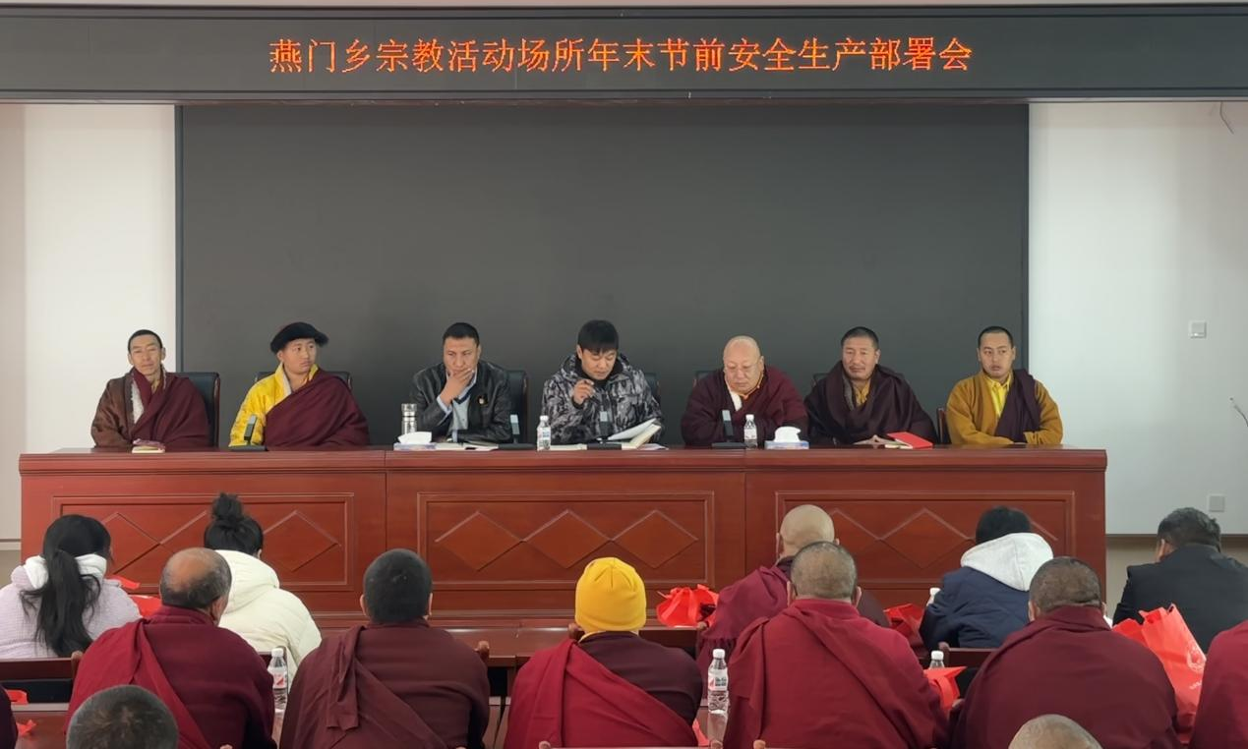
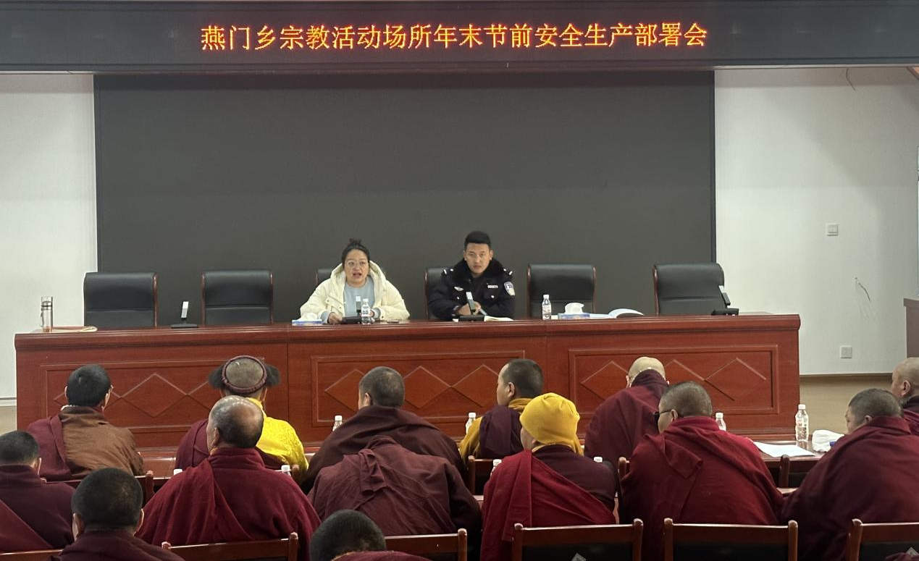
会议指出，安全生产事关社会经济发展大局, 事关人民群众生命财产安全, 责任重于泰山, 容不得半点疏忽和麻痹。虽然我乡宗教领域安全生产形势比较平稳,但是也存在着对安全生产的重视程度不够、投入不足等问題。为此,各寺院、教堂要站在讲政治、讲大局的高度, 充分认识当前安全生产工作的严峻性和紧迫性, 认真抓好工作落实, 确保我乡宗教领域全年安全生产形势持续稳定。
会议强调，各民管会要积极发挥落实安全责任的职责，站在治隐患、防事故的高度,扎实做好当前和今后一段时期安全生产工作。寺院管理局要牵头组织督察检查，组成宗教活动场所督察检查队伍, 采取部门联检方式,对寺院、教堂安全隐患进行全面彻底、有效的排查和检查, 对辖区安全生产情况做到心中有数；建立长效机制, 把排查和检查长期坚持下去, 认真开展好岁末年初安全隐患排查治理, 从严从细不留死角, 从源头遏制安全生产事故的发生。
会议要求，寺管局与各宗教活动场所要把安全生产隐患排查措施想得更细一点, 把功夫下得更深一点,把工作抓得更实一点,落实安全生产责任制和责任追究制, 牢固树立安全发展理念, 继续筑牢安全生产防线。

